Конспект
индивидуально-коррекционного занятия
«Поспешим с Золушкой на бал».
(Автоматизация звука Л в словах и предложениях).

Цель: автоматизация звука Л в предложениях.
Задачи:
1. Коррекционно-обучающие:
Определять место звука Л в слове и делить слова на слоги;
формировать лексико-грамматический строй;
автоматизировать звук Л в словах.
2. коррекционно-развивающие:
развивать фонематический слух и восприятие, фонематический анализ и синтез; логическое мышление, внимание, память; речевую моторику пальцев рук.
3. Воспитательные:
формировать положительную установку на участие в занятии, усидчивость.

Ход занятия
Учитель-дефектолог (У.). Сегодня к нам пришло аудиосообщение. Предлагаю его послушать.
Аудиозапись: «Здравствуйте. Я очень тороплюсь на бал. Однако злая мачеха задала мне столько много поручений, что одной мне не справиться, чтобы успеть на бал. Помогите скорее выполнить все задания злой мачехи, и тогда мы отправимся на бал». Кто же нам прислал аудиосообщение?
Пальчиковая гимнастика
У.-дефектолог. Сёстрам с мачехой стирала
И горох перебирала
По ночам при свечке,
А спала у печки.
Хороша, как солнышко.
Кто же это?
«Золушка»
У.-дефектолог. (обращается к ребёнку). (Психогимнастика). Покажи, как огорчилась Золушка, которую не взяли на бал? Изобразите злую мачеху. А какое лицо у доброй Волшебницы? (Обращается к ребёнку). Ты хочешь отправиться на бал вместе с Золушкой? Что для этого нужно сделать? (Помочь Золушке и выполнить задание). Прежде чем мы окажемся на балу, давай потренируем наши язычки и пальчики:
Артикуляционная гимнастика.
Язычок наш загорает
Лег на губку отдыхает (лопаточка).

Мы болтаем языками
Стали детки индюками (индюк)

Эй, веселые ребятки,
Не пора ль сыграть в лошадки?
Конь копытом землю бьет,
Он кататься нас везет! (лошадка).
Самолет летит, самолет гудит: л - л – л.
У.-дефектолог. Послушай первое задание злой мачехи.
Дидактическая игра «Определи место звука [Л]в слове».
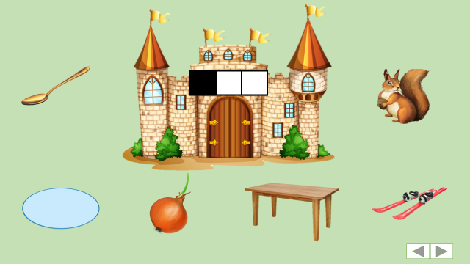
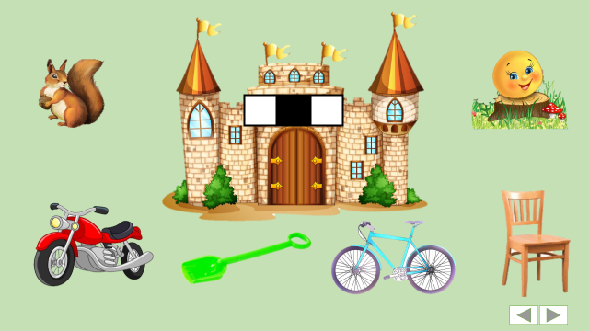
У.-дефектолог. Посмотри, какой чудесный сказочный замок. Попасть в этот замок непросто. Чтобы открыть ворота, нужно определить место заданного звука в слове. Назовите слова, изображения которых ты видишь на экране. Скажи, какой звук есть во всех этих словах? Правильно звук [Л]. Тебе нужно определить место звука [Л] в слове и провести в ворота только те слова, которые подходят к схеме – звук [Л] в начале слова. (Аналогично ребёнок выполняет задания по схемам – звук [Л] в середине и в конце слова). В. Молодец! Первое задание успешно выполнено!
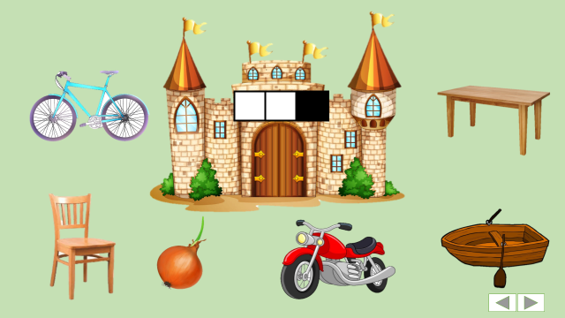

ЗАДАНИЕ 2
(На экране появляется три предмета и схематическая модель «Членение слова на слоги»).
У.-дефектолог. Какие предметы ты видишь на экране?
Назови предметы и определи, какое из слов соответствует этой схеме. (показывает).
Назови, что здесь изображено и раздели эти слова на слоги (Ответ ребёнка). Обрати внимание, что неправильные ответы исчезают с экрана, правильный остаётся. Молодец, Маша, всё правильно!
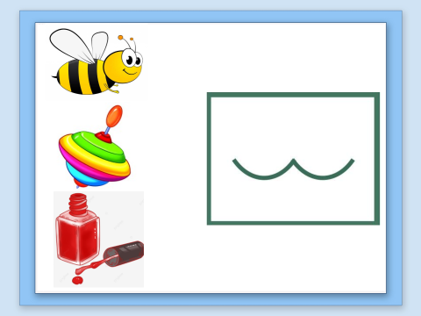
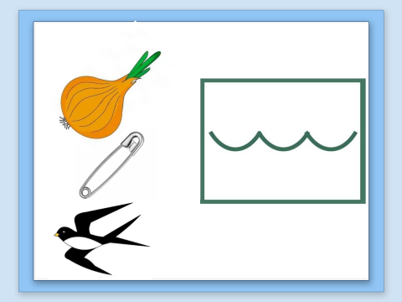

ЗАДАНИЕ 3
У.-дефектолог. Злая мачеха заколдовала предложения и перепутала в них слова. Найти и исправь ошибки.
Золушка пол постирала (помыла).
Золушка бельё прополола (постирала).
Золушка посуду затопила (помыла).
Золушка обед помыла (приготовила).
Золушка печь приготовила (затопила).
уехать, Золушка, бал, на. (На экране появляется весёлая Золушка.)

Физкультминутка
Утром Золушка проснулась, (Легкими движениями потереть глаза.)
Потянулась, улыбнулась. (Потянуться, улыбнуться.)
Раз – росой она умылась, (Имитировать умывание.)
Два – изящно покружилась, (Повернуться вокруг себя.)
Три – присела, (Присесть.)
На четыре – песню спела. (Имитировать пение.)
А у Золушки – заботы, (Взяться руками за голову.)
Много ждет ее работы: (Руки в стороны.)
Крупу надо перебрать, пол помыть и постирать. (Загибать пальцы.)
На экране иллюстрация Э. Булатова «Добрая фея» и изображения различных цветов.
У.-дефектолог. Добрая Фея превратит цветы в прекрасный наряд для Золушки, если ты вспомнишь названия этих цветов. Я буду называть слог, а ты – цветок на заданный слог.

ЗАДАНИЕ №4
У.-дефектолог. Дидактическое упражнение «Назови цветок».
ЛО – КОЛОКОЛЬЧИК
ЛА – ЛАНДЫШ,
ЛУ – ГЛАДИОЛУС
АЛ – ФИАЛКА
ОЛ – ПОДСОЛНУХ
На экране иллюстрация Э. Булатова «Золушка» (в нарядном платье).
У.-дефектолог. Посмотри, какой красивый наряд у Золушки. Теперь она может отправляться на бал! На чем можно быстро добраться до замка? (На карете).
Карета тоже готова. Осталось только найти дорогу к замку. Возьми карандаш и нарисуй дорогу от кареты к замку. (Ребёнок выполняет графическое изображение линий от кареты к замку).
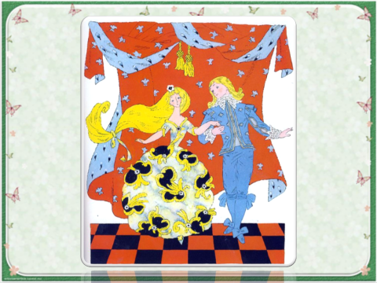
На экране иллюстрация Э. Булатова «Золушка с принцем»
У.-дефектолог. Какое у тебя сейчас настроение? (Ответы детей.) Встань, вытяни руки вперёд и соедини их в центре. Закрой глаза, почувствуй себя солнечными лучиками, а потом солнышком. Не забывай, что каждый может стать волшебником, если дела его будут добрыми, солнечными. Доброе дело без награды не остается. Открой глаза.
Занятие подошло к концу. Хочу тебя похвалить, ты хорошо занима(лся) ась. Какой звук сегодня закрепляли.
Мы помогли Золушке? С нашей помощью Золушка очутилась на балу? Какое задание тебе запомнилось? Какое-то может было трудными, какое-то лёгкими?

